Компания Activision Security Systems

Системы безопасности стремительными шагами развиваются в правильном направлении, предоставляя рынку все больше инновационных методов защиты. Но спрос и потребность пользователей и покупателей постоянно увеличивается, открывая для разработчиков новые задачи. На данный момент на Российском рынке множество компаний, предоставляющих защитную продукцию систем безопасности и Activision одна из них.
Компания Activision Security Systems появилась на рынке в 1998 году. Сначала это была небольшая частная фирма, которая со временем переросла в крупную и популярную компанию. Успех данной компании заключается в четко построенной организационной структуре и высококвалифицированных сотрудниках, которые успешно выполняли корпоративные цели, выставленные компанией. Благодаря всему перечисленному, компания на данный момент является производителем технических средств безопасности.

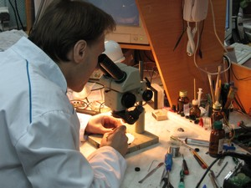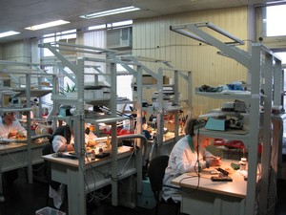
Цель компании – удовлетворить потребности корпоративных клиентов, а также всего населения, нуждающихся в качественных средствах безопасности. Необходимо отметить, что в 2008 году, произошло объединение компаний «Актив», «Сатэк - м» и Activision в одну группу «Бенитекс». Это шаг был стратегически важным для этих компаний, благодаря которому на данный момент могут предоставлять полный перечень предоставляемой продукции в сфере систем безопасности.
Компания Activision Security Systems изготавливает следующие технические средства защиты:
- Вызывные панели, которые являются одним из основных элементов аудиодомофнов и видеодомофонов. Вызывные панели бывают антивандальные и обычные, которые имеют несколько видов крепления на дверь. Очень популярны в жилых домах, а также небольших офисах, которые служат для ведения переговоров с посетителем, без предоставления доступа в помещение.
- Видеокамеры, предназначенные как для внутреннего, так и для внешнего видеонаблюдения. Не одна организация на данный момент не обходится без ведения необходимого видеонаблюдения.
- Также, компания производит термокожухи, защищающие уличные видеокамеры от различных погодных условий. Встроенные тепловые датчики в термокожух, не дают замерзнуть видеокамерам в холодную зиму, которые так присуще России, а небольшие вентиляторы, не позволяют, перегреется внутренним элементам камер.
- Инфракрасные подсветки для видеокамер, позволяющие увеличивать расстояние видеонаблюдения в зонах малой освещенности.

На данный момент компания Activision Security Systems по количеству предоставляемой продукции занимает порядка 61% доли российского рынка.

